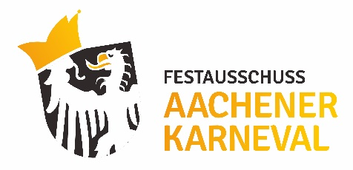
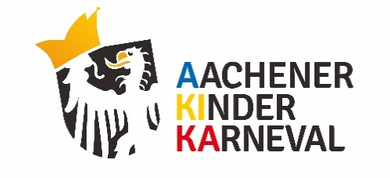

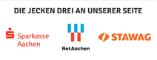
FestAusschuss Aachener Karneval
Z u g l e i t u n g K i n d e r k o s t ü m z u g
Frau Melanie Laschet
Am Tiergarten 8
52078 Aachen

A N M E L D U N G
Hiermit melden wir uns zur Teilnahme beim Kinderkostümzug am 15.02.2026 (Anmeldeschluss: 30.12.2025) an:
Name der Schule, Jugendgruppe, Karnevalsverein________________________________________________
Motto ___________________________________________________________________________________
Anschrift _________________________________________________________________________________

Der Teilnehmer nimmt mit insgesamt _______ Personen (Kinder______ / Erwachsene ______ ) teil,
davon ______ Personen als Reiter.
______ Fußgruppe(n) mit dem Motto __________________________________________________________
______ Fußgruppe(n) mit dem Motto __________________________________________________________
Welche Fahrzeuge werden mitgeführt und wie gezogen? Typ der Zugmaschine unbedingt angeben!
(Baustellen- / Container- und Tanklastwagen sind nicht erlaubt). Jeder Bagagewagen ist extra anzugeben!
Beispiele: 1 Wagen: Traktor mit Anhänger Gesamtlänge ¹ 15 m / Breite ² 3 m
¹ Die Gesamtlänge muss beinhalten: Wagen mit Deichsel und Zugmaschine! ² Maße über alles gemessen

____ Wagen: ______________________ Gesamtlänge ¹ _____________________m / Breite ² ___________m
____ Wagen: ______________________ Gesamtlänge ¹ _____________________m / Breite ² ___________m
____ Wagen: ______________________ Gesamtlänge ¹ _____________________m / Breite ² ___________m
____ Wagen: ______________________ Gesamtlänge ¹ _____________________m / Breite ² ___________m

Haben die Wagen ein extra Motto? ___________________________________________________________
____ Reitergruppe(n) mit dem Motto __________________________________________________________

Somit insgesamt:
______ LKW(s), ______ PKW(s), ______ Traktor(en), ______ Anhänger, _____ Pferdewagen, _____ Pferd(e)
Führt der Teilnehmer eigene Musik mit und wenn ja welche Art (Lautsprecheranlage oder eigene Musikkapelle)?
Lautsprecheranlage Ja ○ / Nein ○ Lautsprecheranlage mit Mikrofon Ja O / Nein O
Musikkapelle Ja ○ / Nein ○ (bitte entsprechen ankreuzen)
Für Lautsprecheranlagen beträgt die höchstzulässige Lautstärke 80 Dezibel (dBa)
Besondere Bemerkungen:

Anschrift für Benachrichtigungen
Name: ____________________________________________________________________________
Tel: (Mobil): _______________________________________________________________________
Anschrift: _________________________________________________________________________
E-Mail: ___________________________________________________________________________
Im Notfall erreichbar Name / Telefon: _________________________________________________

Mit der rechtsverbindlichen Unterschrift wird ausdrücklich bestätigt, dass folgende Punkte zur Kenntnis genommen und alle Teilnehmer der Gruppe über diese unterrichtet wurden:
- Die Züge erfolgen in der Umweltzone der Stadt Aachen. Die Fahrzeugführer sind für die Einhaltung der Vorschriften zum Führen eines KFZ in der Umweltzone selbst verantwortlich!
- Während des Kinderkostümzuges herrscht ein absolutes Alkoholverbot für alle Zugteilnehmer und Begleitpersonen!
- Der teilnehmende AAK-Verein oder die teilnehmende Privatgruppe erklärt mit seiner/ihrer untenstehenden Unterschrift verbindlich, dass er/sie die „Allgemeinen Bedingungen für die Teilnahme an dem vom FestAusschuss Aachener Karneval e.V. veranstalteten Kinderkostümzug und Rosenmontagszug“, die im Downloadbereich der AAK-Internetseite https://www.aachenerkarneval.de/kinderzug-des-maerchenprinzen-am-tulpensonntag/ in der jeweils gültigen Fassung zum Abruf bereit gestellt sind, gelesen, verstanden und mit ihrem Inhalt einverstanden ist und diese verbindlich beachten und umsetzen wird. Eine Teilnahme an den Zügen des AAK ist nur bei akzeptierter Geltung dieser Teilnahmebedingungen zulässig!
- Vorzulegen sind für die Kinderzugwagen (Festwagen, PKW usw.) sind Fahrzeugart und Abmessungen des Kinderzugwagens mit Kopie der Betriebserlaubnis (Kfz Brief des Anhängers oder gesonderte Betriebserlaubnis des TÜV), das aktuell gültige TÜV-Brauchtumsgutachten (Gültige TÜV-Abnahme nur über TÜV Rheinland), Fahrzeugart und Abmessungen mitgeführter Musik- oder Bagagewagen mit Kopie des Fahrzeugscheins, Nachweis der Haftpflichtversicherung des Kinderzugwagens, Namensliste der Wagenbegleiter
___________________________ Unterschrift und Stempel (lesbar)

